財團法人台北市文化基金會
107年寶藏巖國際藝術村微型群聚遴選簡章

- 宗旨
臺北市政府文化局為提供文化創意工作者與團體之辦公使用空間與交流平台，以寶藏巖為基地實施微型群聚計畫，藉此扶植台北市文化創意產業人才之育成，並以寶藏巖國際藝術村作為藝文與創意人才群聚與交流之空間。希冀進駐者以當地特殊人文背景為養份，因地發展、茁壯，並與寶藏巖聚落交相扶持，以達藝居共生之願景。

- 申請資格
  - 年滿20歲之中華民國國民或登記立案之法人團體。
  - 獨立藝文工作者或團體。
  - 須具備二年以上藝文相關工作經歷或實績

- 申請空間及費用說明
    - 寶藏巖共生聚落因地形特殊，建築為原居民自力營造，格局獨特且小巧多元。本計畫依聚落特殊空間，將家庭式格局中的「房」規畫為「微型群聚」進駐空間，供申請租用做辦公、排練、創作、展演或辦理小型藝文活動等空間使用，每單位約4至20坪不等。
    - 申請進駐者，得依照當年公告之名額提出進駐計畫申請，惟申請進駐計畫必須符合寶藏巖聚落特殊之空間性。本年度開放申請空間詳見本遴選辦法第十一點。
    - 每月需繳納管理清潔費，內含全日保全費及公共空間清潔費，應於每月五日前繳納。費用將依空間單位大小制定調整。空間單位之費用，依文化局奉核之標準辦理。
    - 進駐者應於簽署協議書時，繳交三個月管理清潔費之保證金，並於協議書期滿不再續約後，將房舍完善點交後無息退還。
    - 若於進駐期間提前解約，藝術村得因了解解約原因後，保留沒收保證金之權利。
    - 申請進駐者得填寫申請空間之期望優先順位，然申請結果由評選委員會針對進駐者之申請計畫內容決定。

- 如何申請
- 請於台北國際藝術村官方網站下載107年微型群聚計畫申請書（http://www.artistvillage.org）。申請書請一律以打字填寫，恕不接受手寫申請。
- 申請書及文件均以A4紙張直式橫打，12級字，單行間距，一式四份（一正本三複印本），並於左上角以迴紋針或長尾夾裝訂。為利拆裝複製，切勿使用釘書機、另加封面或特殊裝訂。
- 個人申請需檢附個人身分證件影本；聯合活動之申請可由活動代表人提供身分證件影本或提供團體立案登記證明文件影本；法人團體申請則附上團體立案登記證明文件影本。因申請而檢附之個人資料，藝術村將依個人資料保護法保密。文件影本僅需提供一份即可。
- 本申請書與所有檢附正本文件請於106年12月10日（日）前以掛號郵寄(郵戳為憑)，或由專人(含快遞)於徵件截止日下午5：00前，送達寶藏巖國際藝術村（100 台北市中正區汀州路三段230巷14弄2號）三角窗服務台，並於信封明顯處加註「申請107年微型群聚」。除紙本文件寄發外，敬請務必寄發一份電子檔文件PDF格式，檔名加註「申請107年微型群聚_(申請者名稱)」至yiwei@artistvillage.org。
- 資料不全、逾時或未依規格者，恕不受理。
- 所有文件一律不予退回，請自行影印備分。
- 如有疑問，請以E-mail聯繫 yiwei@artistvillage.org 或致電02-2364-5313分機135。

- 申請前現地會勘暨徵件說明會
寶藏巖國際藝術村因地理條件特殊，空間格局不一，請有意申請者務必派員參加現地會勘暨徵件說明會。
- 時間：105年11月30日（星期四），下午3點至4點。
- 地點：寶藏巖52號展間二樓 (台北市中正區汀州路三段230巷內)。
- 請於說明會前兩日前以電話02-2364-5313分機135或電郵至yiwei@artistvillage.org報名。

- 評選作業
- 採「公開評選」方式，邀集3~5位各領域學者專家籌組評審委員會。評審會議採合議制，依實際評選項目進行評選工作，最後獲選及備選名額以評審委員之最後決議為結論。
- 所有申請文件需經「前期審查」通過後，始進到評選委員會審查。由台北藝術進駐營運團隊進行前期審查，排除不符合簡章規定之申請案件，如申請表格缺漏、申請類別錯誤（如申請微型群聚卻使用國內藝文人才駐地之表格）等。
- 評審委員不得接受外界請託，亦不得對外公開評審之過程與結果，影響評審之客觀與公正，且為使評審會議保持獨立客觀，並基於尊重申請者之隱私權，評審會議不對外公開。
- 評審結果將於評審會議結束經完成行政程序後，於台北藝術進駐官方網站公告，並於10日內以電子郵件通知獲選者。官方網站公告前，不對外公布結果。
- 迴避原則：評審委員不得審核與其本人直接相關之申請案。
- 評選作業中，藝術村營運團隊執行職責：
- 進行前期審查，排除不符合簡章規定之申請案件。
- 評審會議中列席，但不參與評審決定。
- 執行評審會議通過之決議。

- 進駐期限
      - 通過107年寶藏巖國際藝術村微型群聚遴選者，簽約及進駐時程暫訂於107年1月完成，合約駐村時程至107年12月31日止。
      - 藝術村預定於107年11月辦理遴選會議，本次入選者若無重大缺失得以再次參與遴選。107年駐村期間所執行計畫的狀況將會納入遴選考量。

- 進駐單位權利與義務
- 進駐者應於接到獲選通知後一個月內簽署協議書，逾期或未到者視同棄權，其資格由備取者遞補之。
- 為符合計畫宗旨，進駐者應配合營運團隊參與或策劃藝文推廣計畫及公開活動，如發掘文化資源、實施藝術教學、分享藝術創作經驗、社區組織活動、對外發表、表演、展覽、講座或工作坊等公開活動，惟形式應為寶藏巖空間特殊性因地制宜。
- 進駐期間得依規定使用藝術村所屬公共空間、設施或借用公物，如有損壞應予賠償。
- 小客廳、茶水間及廁所皆為共用，亦屬公共開放區域，應依規定妥善使用。
- 如向參觀民眾收取費用或進行販賣行為者，應依「台北市消費場所強制投保公共意外責任保險實施辦法」規定投保，並依規定申報相關稅捐。
- 進駐者辦理各項業務，如涉及相關法令時，應依相關法令規定辦理。
- 進駐者應以個人及團體名義對外。如有不法侵害第三人權益時，應負全部法律責任。

- 注意事項
    - 為保留聚落風貌，不得更動改變建築體及外觀。如需設置廣告物，應符合建管等相關法令，並事先取得藝術村營運團隊同意後辦理。
    - 進駐單位者須配合寶藏巖國際藝術村藝術家生活公約。
    - 進駐者若有下列狀況，藝術村有權停止其權益，不得異議。
- 進駐期間起，進駐者每月須開放使用工作室15天以上，且符合與
團隊商定之營運時間
- 進駐項目與申請項目不符者。
- 牴觸藝術村營運團隊所制定之管理規定情節重大者。
- 違反雙方所簽之協議書者。
- 影響雙方合作關係之訴訟發生時。
- 其他重大事項，足以毀損或妨害藝術村營運團隊信譽。

- 藝術村營運團隊保有修正各項條文之權利。

- 本年度開放申請空間說明

空間編號 | 工作室地址 | 坪數 | 空間狀態 | 管理費/月
1 | 59弄1-1號 | 5.08 | 兩房 | 4,000

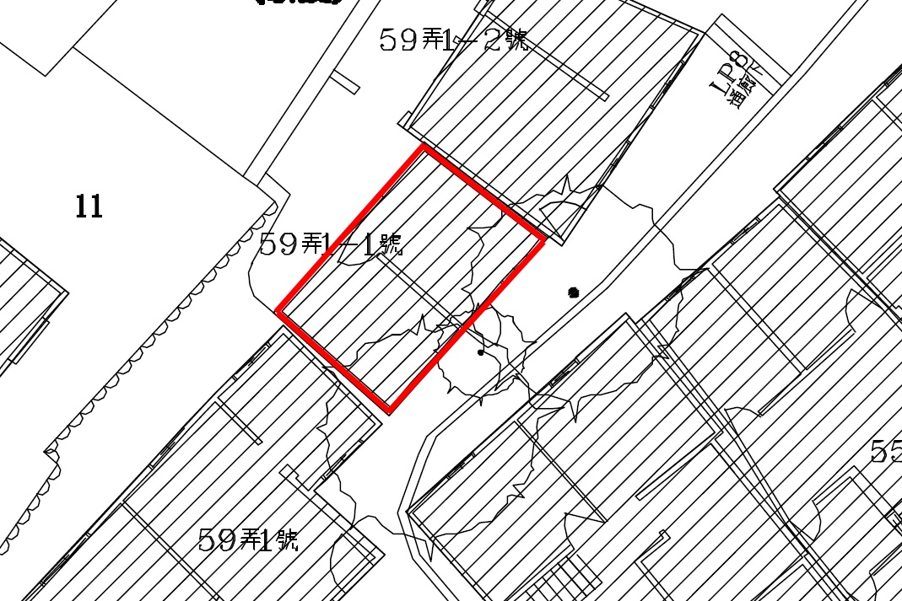

財團法人台北市文化基金會
107年寶藏巖國際藝術村微型群聚計畫
申請書

    - 本申請書請一律以打字填寫，恕不接受手寫申請。
    - 申請書及文件均以A4紙張直式橫打，12級字，單行間距，一式四份（一正本三複印本），並於左上角以迴紋針或長尾夾裝訂。為利拆裝複製，切勿使用釘書機、另加封面或特殊裝訂。
    - 個人申請需檢附個人身分證件影本；聯合活動之申請可由活動代表人提供身分證件影本或提供團體立案登記證明文件影本；法人團體申請則附上團體立案登記證明文件影本，僅需提供一份即可。
    - 本申請書與所有檢附文件請於106年12月10日（日）前以掛號郵寄(郵戳為憑)，或由專人(含快遞)於徵件截止日下午5：00前，送達寶藏巖國際藝術村（100 台北市中正區汀州路三段230巷14弄2號）三角窗服務台，並於信封明顯處加註「申請107年微型群聚」。除紙本文件寄發外，敬請務必寄發一份電子檔文件PDF格式，檔名加註「申請107年微型群聚_(申請者名稱)」至yiwei@artistvillage.org。資料不全、逾時或未依規格者，恕不受理。
    - 所有文件一律不予退回，請自行影印備分。
    - 如有疑問，請以E-mail聯繫 yiwei@artistvillage.org 或致電02-2364-5313分機135 蔡先生。

申請者：
期望申請空間之優先順序（填入空間序號）：

1._________2.________ （依現地會勘公告之空間填具）
我已閱讀並同意「107年寶藏巖國際藝術村微型群聚計畫遴選簡章」，同時證明所有送件資料皆正確屬實。

申請人/授權代表人親筆簽名： 申請單位印鑑章（個人免）
日期：

申請者 | （個人姓名、聯合活動團體名或法人團體名稱）
授權代表人  姓名  (個人免填) |  | 授權代表人職稱  (個人免填)
出生日期 | 民國 年 月 日 | 現任主要職業
性別 | □男 □女 | 最高學歷
聯絡人姓名 |  | 聯絡人職稱
連絡電話 |  | 傳真號碼
電子信箱
聯絡地址
(五碼郵遞區號)
申請進駐寶藏巖的動機與原因 | (300字內，條列式)
近兩年  工作實績 | (300字內，條列式)
空間規畫 | - 使用情形（可複選）：□辦公 □排練/創作 □技術工廠 □倉儲空間  □創作工作室 □賣店 □其他（請說明用途）：＿＿＿＿＿＿＿＿＿  - 自行投入設備類型（如需要特殊規格之電器、展示架…等，請簡述）：  ＿＿＿＿＿＿＿＿＿＿＿＿＿＿＿＿＿＿＿＿＿＿＿＿＿＿＿＿＿＿＿  - 使用頻率（如週間每日進駐、週末使用…等，每月開放總天數至少需達15天）：  ＿＿＿＿＿＿＿＿＿＿＿＿＿＿＿＿＿＿＿＿＿＿＿＿＿＿＿＿＿＿＿  - 開放公眾規劃內容：(課程、展示、賣店、餐點…等，請簡述)  ＿＿＿＿＿＿＿＿＿＿＿＿＿＿＿＿＿＿＿＿＿＿＿＿＿＿＿＿＿＿＿  - 是否開授教學類課程：□是，請概略課程內容 □否：  ___________________________________________________________________  - 空間使用計畫，請詳述（1000字以內）：  - 睦鄰計畫(包含跟藝術村、居民、微聚)，請詳述(500字以內)：
人力編組  及管理 | （聯合活動之團隊請載明主要參與成員姓名及工作內容，法人團體請載明進駐人數與工作內容，個人申請則免）
預期效益
◎如版面不敷使用，請自行調整所需範圍或附加於本表格之後。

送審作品表
與進駐計畫相關之作品影像，以4件為限（圖片總量以15張為限，儲存成與PC相容圖片檔案格式；如為影音數位創作，請提供精選輯，剪成每件2分鐘、總長度不超過8分鐘之影片，儲存成與Microsoft系統相容播放格式，並提供原作供評審參考，如屬集體製作亦應於「角色說明」欄中標明申請者在製作中之角色；送審作品電子檔請放置同一資料夾中並編號，評審會議時間有限，將依所送資料夾編號順序播放，不符合格式者，將予跳過）。請以雲端分享的方式，檔名加註「申請107年微型群聚送審作品_(申請者名稱)」寄至yiwei@artistvillage.org。送審作品表僅需提供一份即可。
編號 | 題名 | 內 容 / 媒 材 | 角色說明 | 長度  (以分鐘計算） | 創作或  演出日期
1
2
3
4

